Základní škola Karla Klíče Hostinné, Horská 130, 543 71 Hostinné
IČO: 43 462 448

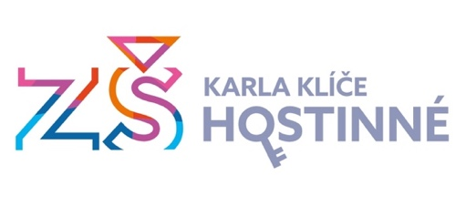
Žádost o osvobození z tělesné výchovy
(ze zdravotních důvodů)

Jméno a příjmení: ...................................................................................... Třída: .......................
Školní rok: ................................ Vyučující TV: ...........................................................................
Žádám o osvobození z tělesné výchovy:
• na celý školní rok
• na 1. pololetí školního roku
• na 2. pololetí školního roku
- na období ..........................................

V .......................................... Podpis rodičů: .................................

Ke schválení žádosti je nutné doložit lékařské doporučení.
Částečné osvobození z TV znamená, že žáci navštěvují běžné hodiny TV a s výjimkou zakázaných cvičení se plně účastní výuky. Jsou z TV klasifikováni.
Úplné osvobození z TV znamená, že žáci v hodinách TV necvičí a nejsou z TV klasifikováni

